基于光谱信息判别的高光谱目标检测研究Hyperspectral Target Detection based on Target Spectrum Analysis

**专业基础实践课程报告**

**指导老师：**

**焦昶哲**

**小组成员：**

**蔡明硕 21009200731**

**付友泉 21009200780**

**杨子璇 21009200696**

**刘博玮 21009200623**

**目录**

基于光谱信息判别的高光谱目标检测研究Hyperspectral Target Detection based on Target Spectrum Analysis 1

题目描述 3

题目要求 3

前置知识 3

介绍 3

名词 3

高光谱图像的特点 3

高光谱数据表示 4

基础高光谱图像检测算法原理 4

CEM——约束能量最小化算法 4

ACE——自适应余弦一致性评估器算法 5

基础算法实验结果 6

实验结果分析 7

进一步改进——ECEM算法 7

集成学习思想 7

ECEM算法思想 7

ECEM算法实现 7

ECEM算法实验结果 8

实验结果分析 9

程序说明 9

参考资料 9

# 题目描述

高光谱遥感图像包含丰富的地物光谱信息，具有“空谱合一”的特性。然而高光谱图像通常分辨率较低，目标尺寸偏小，普遍为像素级甚至亚像素级目标，难以对目标进行精确的像素级标记，这些约束使得高光谱图像的像素级目标检测任务十分具有挑战性

# 题目要求

本课题研究基于光谱信息判别的高光谱目标检测，预期对高光谱目标在**虚警率**为千分之一时的**检测率**大于75%。

# 前置知识

## 介绍

高光谱成像通过在不同波长成像来测量物体的空间和光谱特征。波长范围超出可见光谱，覆盖了从紫外(UV)到长波红外(LWIR)波长。最受欢迎的是可见光、近红外和中红外波长波段。高光谱成像传感器可以在一定的光谱范围内获取多个波长较窄且相邻的图像。每一张图片都包含了更细微和详细的信息。

## 名词

* **Ground Truth：**翻译的意思是地面实况，放到机器学习里面，再抽象点可以把它理解为真值、真实的有效值或者是标准的答案。
* **虚警率：**False Positive Rate将非目标的像素预测为目标像素的概率。
* **ROC曲线**：以True Positive Rate 为纵坐标，以虚警率为横坐标的曲线。
* **AUC**: Area under curve(of ROC)，也即ROC曲线与X轴所成的面积，越大越好。

## 高光谱图像的特点

高光谱图像数据“图谱合一”,具有丰富的光谱维信息，数据共有三个维度，如图所示，其中，**图像空间维信息x、y用于表示物体的实际空间分布，而光谱波段L用于表示每个像素的光谱属性**。图像信息可以反映样本的大小、形状、缺陷等外部品质特征，由于不同成分对光谱吸收也不同，在某个特定波长下图像对某个缺陷会有较显著的反映，而光谱信息能充分反映**样品内部的物理结构、化学成分的差异。**

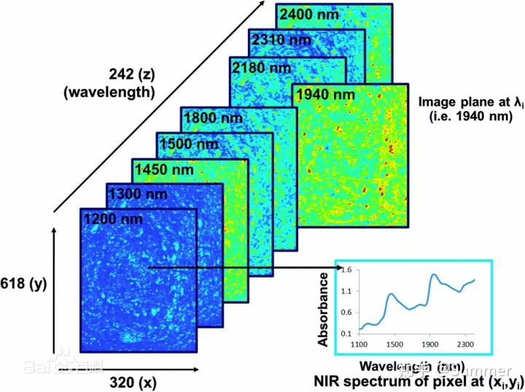

* 一般的二维图像表示，这个图像像素为255*255，也就是说这幅图像有255*255个像素，可以是灰度图或者彩色图，相关信息包**含在每一个像素中**；而同样大小的高光谱图像，若包含200个光谱波段的信息，那就该表示为255*255*200。
* 类似于，200幅255*255的二维图像叠加在一起，200幅图像中相同位置像素的灰度值画成曲线表示出来便是这一像素点的光谱域信息
* 其中，对于光谱分辨率而言，按照成像传感器波谱通道划分数目的多少，分为多光谱、高光谱和超光谱。通常认为，多光谱波段数目在100以下，高光谱波段数目在100~10000之间，超光谱波段数目在10000以上

## 高光谱数据表示

网上的很多公开高光谱数据集（如cave,icvl等）下载下来是raw格式，而一般用神经网络等方法对高光谱数据进行分类、训练、超分辨的时候，大多**使用.mat格式的高光谱数据(可以使用Python读取的)**

**选择的数据集：**

* **syn.mat (大小为64X64，共224个波段，合成数据)**

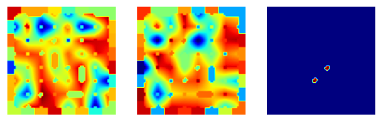

* **san.mat (大小为200X200，共189个波段，圣地亚哥AVIRIS数据 真实)**

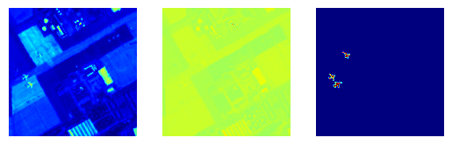

# 基础高光谱图像检测算法原理

## CEM——约束能量最小化算法

* 简述

CEM技术来源于数字信号处理中的线性约束最小方差波束形成器。该方法是在仅知道感兴趣目标的光谱，而对背景一无所知的条件下，对目标进行探测的方法，其思想是提取特定方向的信号而压抑其他方向的信号。

* 算法步骤

记 为所有像素集合，其中为任意样本像元光谱向量。CEM的目的就是设计一个 FIR 线性滤波器 使得在条件(1)下滤波输出能量最小。假设是所感兴趣的目标光谱,滤波器可通过最小值问题(1)优化:

式(1)的解为:

式中/N为样本集合S 的自相关矩阵。将 CEM 算子(式( 2))作用于图像中的每个像元，即得到目标在图像中的分布概率图像，实现目标探测。

## ACE——自适应余弦一致性评估器算法

* GLRT算法步骤

1）基于广义似然比的探测方法(GLRT)

假设背景是一个混合模型，即假设加性噪声已经包含在背景中，背景服从多元正态分布，将均值从观测值中移去后，完整的假设为:

式中，为目标不存在的情况；为目标存在的情况,分布分别为和。

GLRT 探测算法为:

式中，为用来估计背景的样本像元总数；。通过GLRT可以推导出很多实用的探测算法，并可广泛应用于高光谱图像的目标探测中。

* ACE算法步骤

2）自适应一致性余弦评估器(ACE)是GLRT 的一种自适应版本。GLRT 中一个关键性假设是在和两种假设地物中背景协方差矩阵相同。然而，对于亚像元目标，在两种假设中的背景覆盖区域数量是不相同的。因此，使用如下的假设更加适用:

式中和的分布分别为和。即背景在两种假设下有着相同的协方差结构，但有着不同的方差。该方差直接关系到目标填充因子，也就是目标物体占据像元区域的比例。根据 ACE 算法的背景模型，公式改写为：

相比之下，只需在分母中去掉背景训练样本的数目。

# 基础算法实验结果

* **SYN合成数据结果**

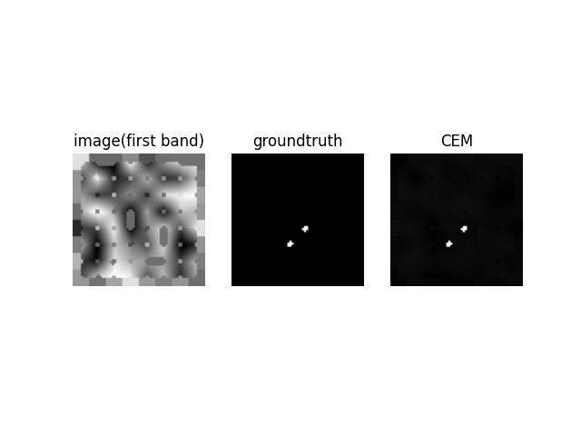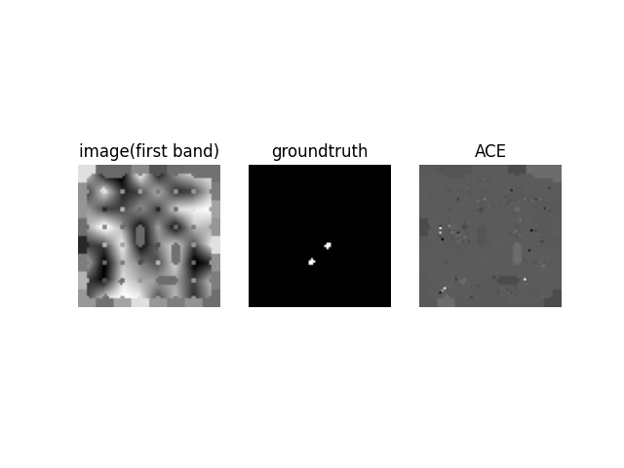

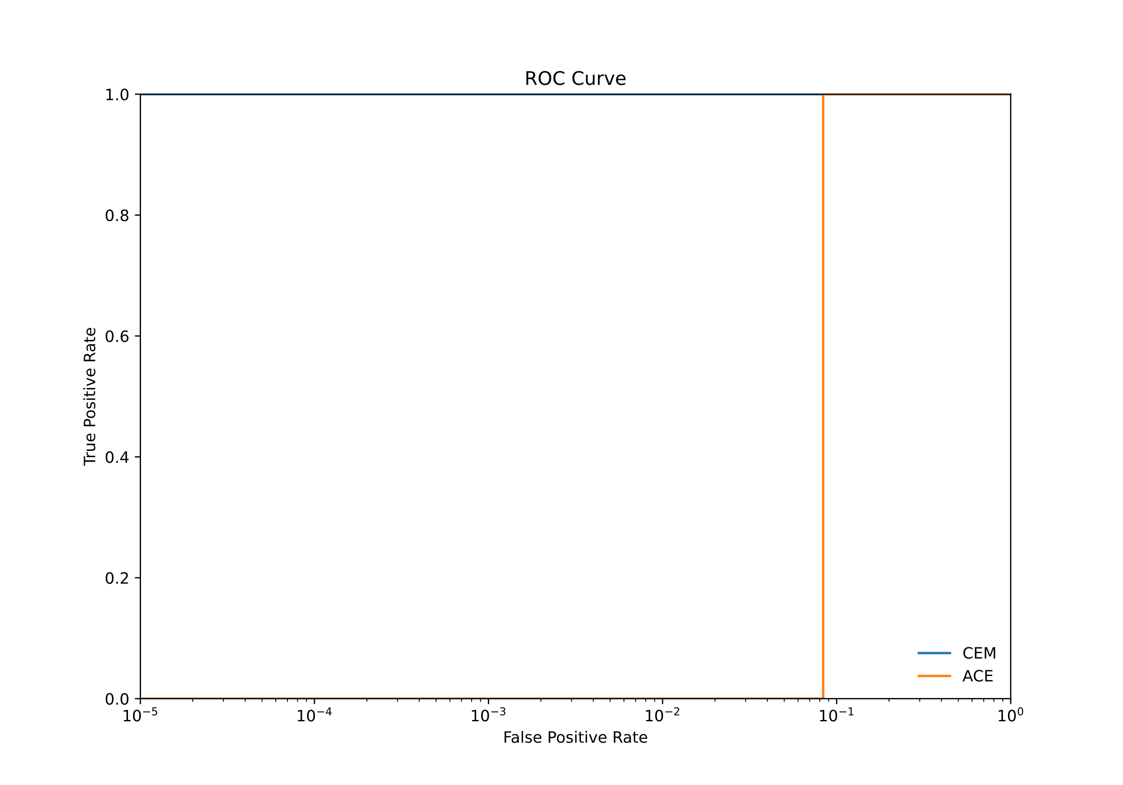

CEM_AUC: 1.00000 ACE_AUC: 0.91626

* **SAN_圣地亚哥AVIRIS真实数据结果**

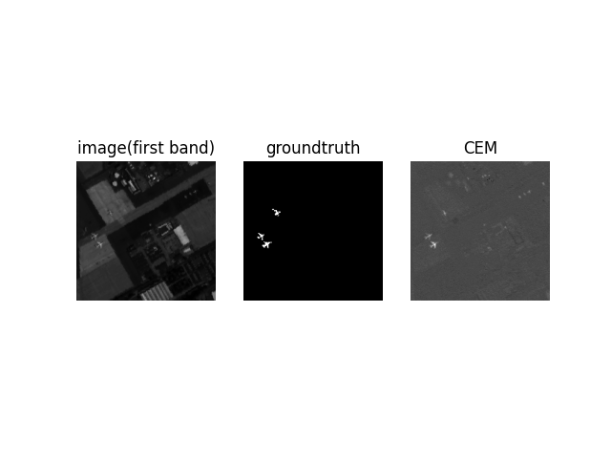

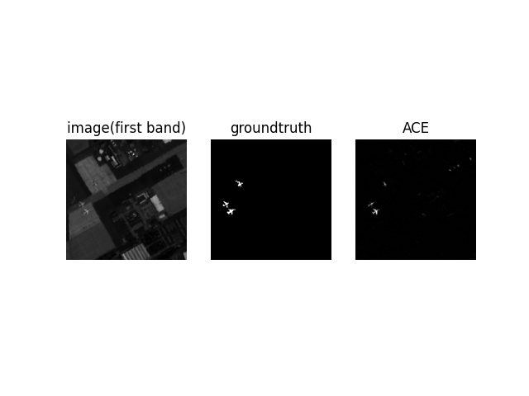

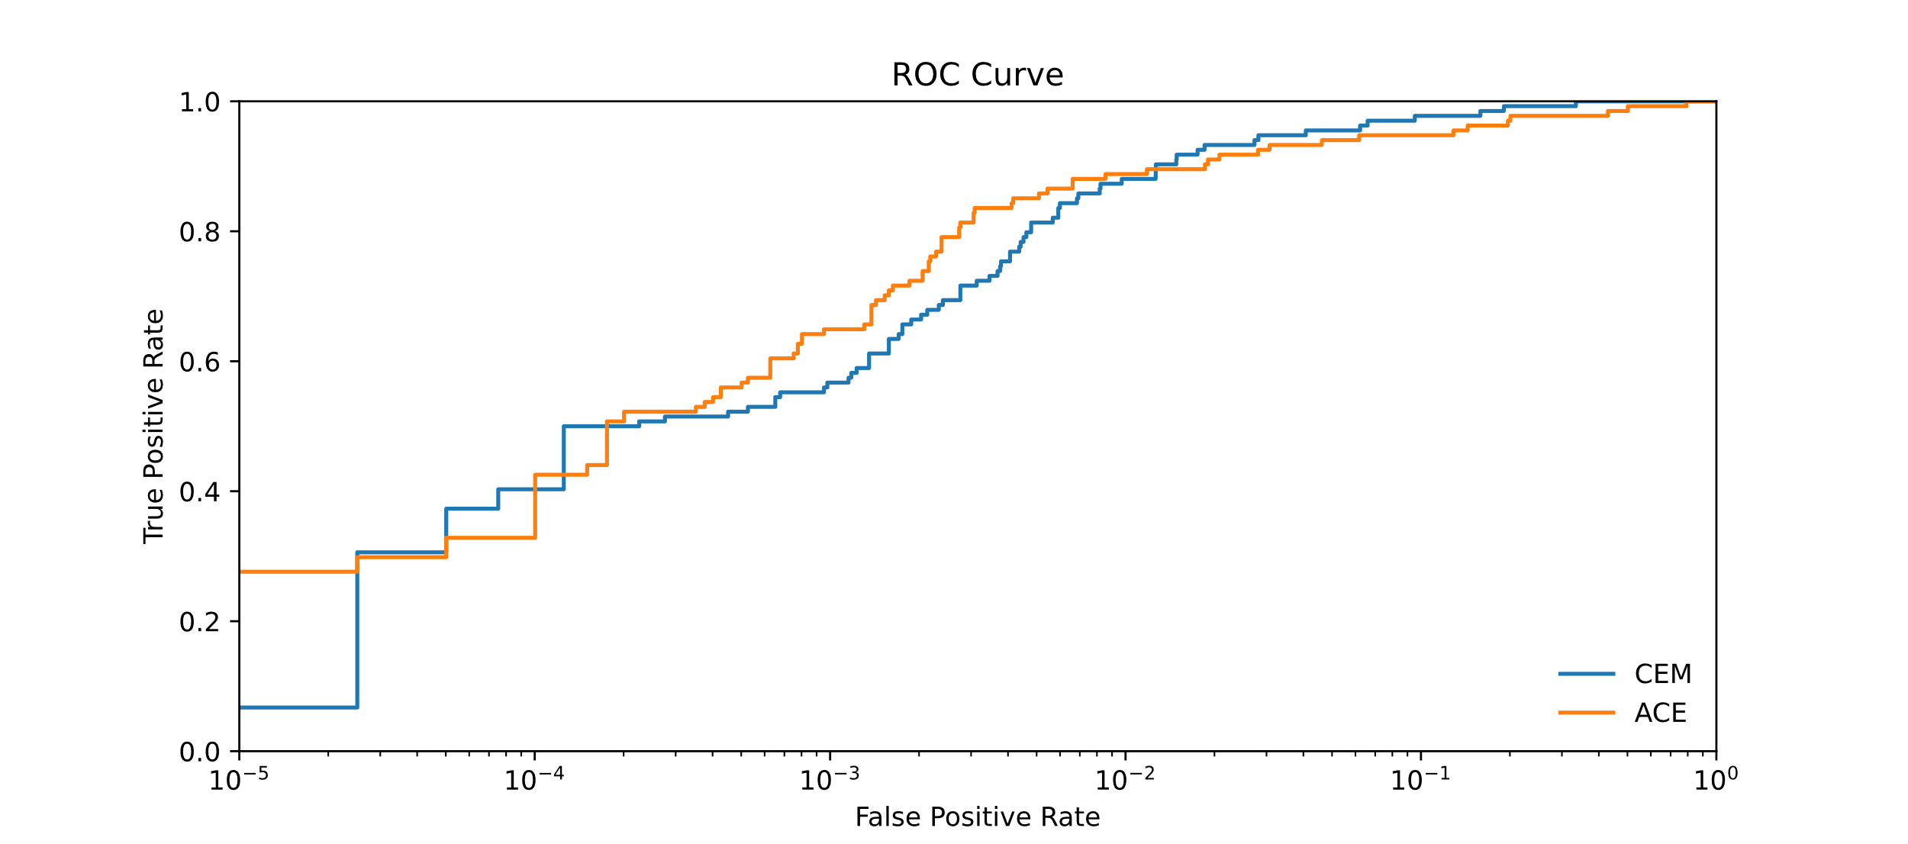CEM_AUC: 0.99052 ACE_AUC: 0.97957

## 实验结果分析

在原始的CEM和ACE算法下，虽然都表现出了不错的AUC的值，但是只有使用的CEM的SYN数据的目标检测符合题目要求的”虚警率为千分之一时的检测率大于75%”,其他算法和数据均不满足，故参考相关文献，使用一种的改进的CEM算法继续进行实验

# 进一步改进——ECEM算法

## 集成学习思想

集成学习是一组重要的机器学习技术，旨在通过聚合多个学习者来增强学习系统的非线性和泛化能力，集成技术在提高传统高光谱目标检测算法的性能方面显示出巨大的潜力。

## ECEM算法思想

在真实世界环境中捕获的遥感高光谱数据通常表现出较强的非线性和非高斯性，这将导致这些经典检测算法的性能下降。尽管一些分层检测模型能够学习光谱数据的强非线性判别，但由于光谱的变化，这些模型通常在检测任务中存在不稳定性。所提出的E-SEM是在经典的CEM检测算法的基础上设计的。为了提高检测非线性和泛化能力，专门设计了“级联检测”、“随机平均”和“多尺度扫描”策略。在一幅合成高光谱图像和两幅真实高光谱图像上的实验证明了我们方法的有效性。E-SEM优于传统的CEM检测器和其他最先进的检测算法。

## ECEM算法实现

E-CEM检测器由两个阶段组成，（1）“多尺度扫描”阶段和（2）“级联检测”阶段。在第一阶段，输入是光谱向量，而输出是包含多尺度光谱信息的特征向量，其目的是提取光谱的特征并增强对光谱变化的鲁棒性。在第二阶段，输入是多尺度扫描阶段产生的特征向量，而输出是最终检测分数，其中分数越高，当前频谱越有可能成为目标。在这一阶段，使用具有S形非线性变换的级联检测结构来增强检测器的非线性判别能力。在每层中，使用了多个CEM检测器，以进一步提高对光谱变化的鲁棒性。下图中显示了E-SEM探测器的示意图。

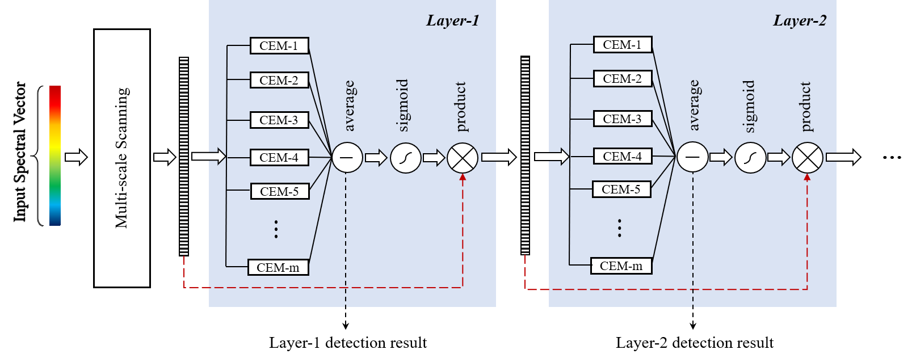

## ECEM算法实验结果

(由于SYN图像在使用CEM算法的情况下已经可以达到题目的要求，故下面只去展示SAN图像的结果)

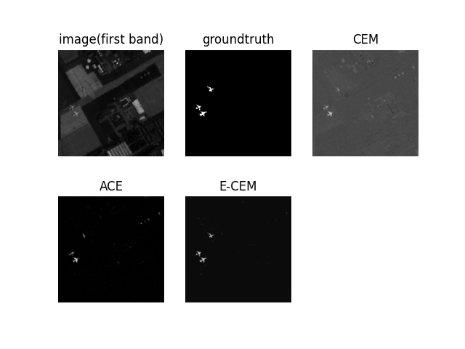

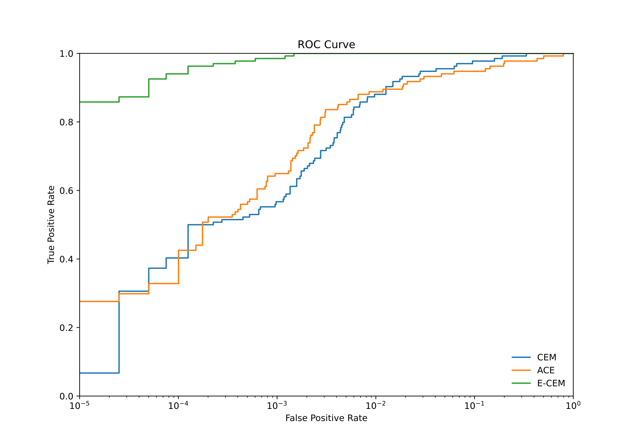

E-CEM_AUC: 0.99996

## 实验结果分析

从结果中可以看出使用改进后的ECEM算法之后，在SAN数据上目标检测率大幅度提升， AUC值更为接近为1的同时. **满足了该课题的要求**。

# 程序说明

可执行程序以及所用数据均存放于code文件夹中

所用数据位于code//data//hyperspectral_data//中

* mian.py:主程序，执行可获得实验结果
* dectors.py:存放了CEM和ACE两种目标检测器
* utils.py:存放了图像数据处理的一些工具
* e_cem.py：改进的CEM算法的实现

# 参考资料

<https://blog.csdn.net/Gentleman_Qin/article/details/79992314>

数据处理：<https://zhuanlan.zhihu.com/p/574735152>

论文 [(PDF) Is there a best hyperspectral detection algorithm? (researchgate.net)](https://www.researchgate.net/publication/42107168_Is_there_a_best_hyperspectral_detection_algorithm)

数据来源与代码参考https://github.com/ruizhaocv/E_CEM-for-Hyperspectral-Target-Detection/tree/master/hyperspectral_data